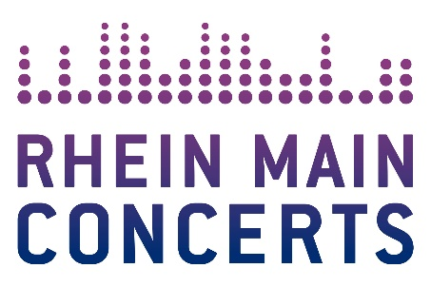

IRON MAIDEN
LEGACY OF THE BEAST TOUR
Legacy Of The Beast-Sommer-Europatour 2021 auf 2022 verschoben.
Tickets für Frankfurt ab Mittwoch, dem 21. April 2021 erhältlich
Mit Bedauern teilen IRON MAIDEN mit, dass die 2021-Termine für Juni und Juli der Legacy Of The Beast-Tour aufgrund der anhaltenden COVID-19-Pandemiebeschränkungen für globale Live-Events und Reisen verschoben werden müssen. Die Legacy Of The Beast-Europatour findet nun im Sommer 2022 statt.
Der Vorverkauf für die Show in Frankfurt startet am Mittwoch, dem 21. April 2021 – 10.00 Uhr mit einem exklusiven Presale der Ticketanbieter MyTicket und CTS Eventim. Der allgemeine Vorverkauf startet am Freitag, dem 23. April 2021 – 10.00 Uhr.
Wie üblich wird es einen exklusiven Vorverkauf für Mitglieder des Iron Maiden-Fanclubs ab Montag, dem 19. April 2021 – 10.00 Uhr geben. Vollständige Informationen gibt es auf www.ironmaiden.com.
Die Verschiebung der Legacy Of The Beast Tour bringt jedoch die gute Nachricht, dass Maiden nun wieder als Headliner für die ursprünglich für 2020 geplanten europäischen Festivals fungieren kann, die aufgrund der Pandemie abgesagt wurden.
Manager Rod Smallwood kommentiert; “Natürlich ist die Band sehr enttäuscht, ein zweiter Sommer in Folge ohne Tournee ist sehr schwer zu ertragen, besonders mit dieser ganz besonderen Legacy-Show. Die Band sendet euch allen ihre besten Wünsche und weiß genau, dass es euch Fans genauso geht. Wie wir alle wissen, gibt es realistisch gesehen keine Alternative, also werden wir alle das Beste daraus machen und die Zeit damit verbringen, uns auf eine unvergessliche und noch spektakulärere Legacy-Tour im nächsten Jahr vorzubereiten, das versprechen wir! Bis dahin bleibt gesund und keep smart.“

Weitere Infos unter:
www.ironmaiden.com | www.warnermusic.de | www.wizpro.com

IRON MAIDEN

Legacy of the Beast Tour
Di 26.07.22 Frankfurt / Deutsche Bank Park

Di 06.07.21 Frankfurt / Deutsche Bank Park VERLEGT

Beginn: 17.45 Uhr
Tickets (inkl. Gebühren): ab € 85,50 € bis € 102,75 €

Präsentiert von Metal Hammer und Radio Bob

Örtliche Durchführung: FOH Rhein Main Concerts GmbH
Tourneeveranstalter: Wizard Promotions Konzertagentur GmbH

Weitere Informationen sowie Pressematerial unter www.rheinmainconcerts.de

Like us facebook.com/RheinMainConcerts

Follow us instagram.com/rheinmainconcerts & twitter.com/rheinmainlive

Tickets sind unter www.myticket.de sowie telefonisch unter 01806 – 777 111
(20 Ct./Anruf – Mobilfunkpreise max. 60 Ct./Anruf) und bei den bekannten Vorverkaufsstellen erhältlich.

